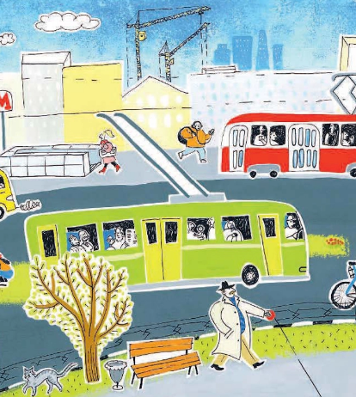
Это — папа,
Это — я,
Это — улица моя.
Вот, мостовую расчищая,
С пути сметая сор и пыль,
Стальными щетками вращая,
Идет смешной автомобиль.
Похож на майского жука —
Усы и круглые бока.
За ним среди ручьев и луж
Гудит, шумит машина-душ.
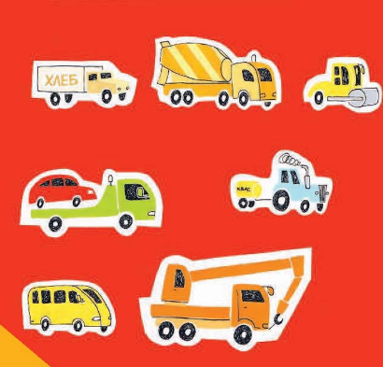
Прошла, как туча дождевая,—
Блестит на солнце мостовая:
Двумя машинами она
Умыта и подметена.
____
Здесь на посту в любое время
Стоит знакомый постовой.
Он управляет сразу всеми,
Кто перед ним на мостовой.
Никто на свете так не может
Одним движением руки
Остановить поток прохожих
И пропустить грузовики.
____
Папа к зеркалу садится:
— Мне постричься и побриться!
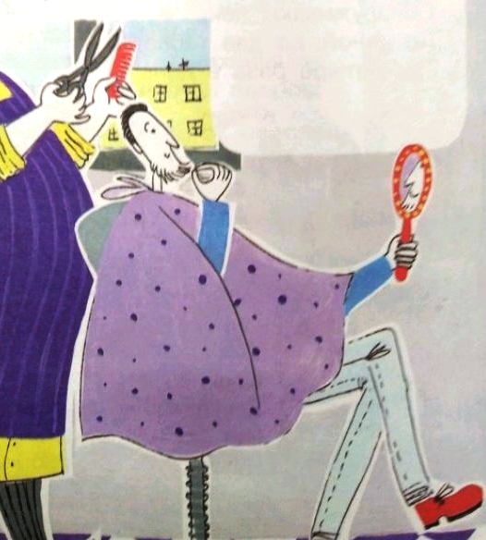
Старый мастер все умеет:
Сорок лет стрижет и бреет.
Он из маленького шкапа
Быстро ножницы достал,
Простыней укутал папу,
Гребень взял, за кресло встал.
Щелкнул ножницами звонко,
Раз-другой взмахнул гребенкой,
От затылка до висков
Выстриг много волосков.
Расчесал прямой пробор,
Вынул бритвенный прибор,
Зашипело в чашке мыло,
Чтобы бритва чище брила.
Фыркнул весело флакон
С надписью «Одеколон».
Рядом девочку стригут,
Два ручья из глаз бегут.
Плачет глупая девчонка,
Слезы виснут на носу —
Парикмахер под гребенку
Режет рыжую косу.
Если стричься решено,
Плакать глупо и смешно!
____
В магазине как в лесу:
Можно тут купить лису,
Лопоухого зайчонка,
Снежно-белого мышонка,
Попугайчиков зеленых —
Неразлучников влюбленных.
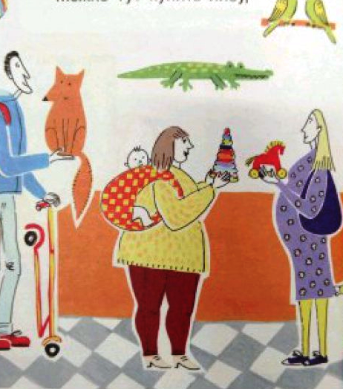
Мы не знали, как нам быть:
Что же выбрать? Что купить?
— Нет ли рыжего щенка?
— К сожаленью, нет пока!
____
Незабудки голубые,
Колокольчик полевой...
— Где растут цветы такие?—
Отвечают: — Под Москвой!
Мы их рвали на опушке,
Там, где много лет назад
По врагам стрелял из пушки
Нашей армии солдат.
— Дайте нам букет цветов!..—
Раз-два-три! Букет готов!
____
В переулке, за углом,
Старый дом идет на слом,
Двухэтажный, деревянный,—
Семь квартир, и все без ванной.
Скоро здесь, на этом месте,
Встанет дом квартир на двести —
В каждой несколько окон
И у многих свой балкон.
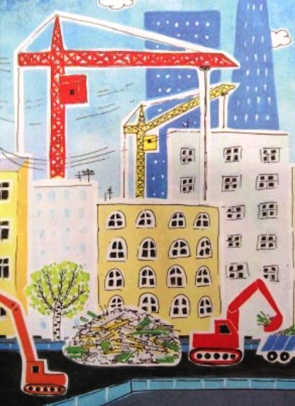
____
Иностранные туристы
На углу автобус ждут.
По-французски очень чисто
Разговор они ведут.
Может быть, не по-французски,
Но уж точно не по-русски!
Должен каждый ученик
Изучать чужой язык!
____
Вот пришли отец и сын.
Окна открываются.
Руки мыть!
Цветы — в кувшин!
И стихи кончаются.

